18.06.2020 /czwartek/ Dzień dobry

Dzisiaj o burzy i tęczy

**1.Burza – zagadka.**

Zapraszam dzieci do wysłuchania zagadki Marcina Przewoźniaka.

**Burza**

**Marcin Przewoźniak**

**Co się dzieje tam u góry?**

**Wielką wojnę toczą chmury?**

**Wciąż na siebie nacierają**

**I strzelają, i błyskają?**

**Co się tam na górze dzieje?**

**Że się nam na głowy leje?**

**Od błyskawic niebo trzeszczy,**

**A nam w butach chlupie deszczyk.**

**Ciemne niebo dudni, świeci…**

**Co się dzieje tam na górze?**

**Wiedzą to na pewno dzieci:**

**Oglądamy groźną… /burzę/.**

<https://www.youtube.com/watch?v=n-SPKV8Qaek>

Spróbujcie nazwać dźwięki, które w niej opisano.

Czy wiecie:

**Jak należy się zachować w czasie burzy?**

**Podczas burzy:**

**– należy unikać wysokich obiektów;**

**– nie wolno przebywać w wodzie ani na odkrytym terenie, chować się pod drzewami;**

**– należy unikać metalowych przedmiotów i nie przebywać w ich pobliżu;**

**– nie wolno rozmawiać przez telefon komórkowy.**

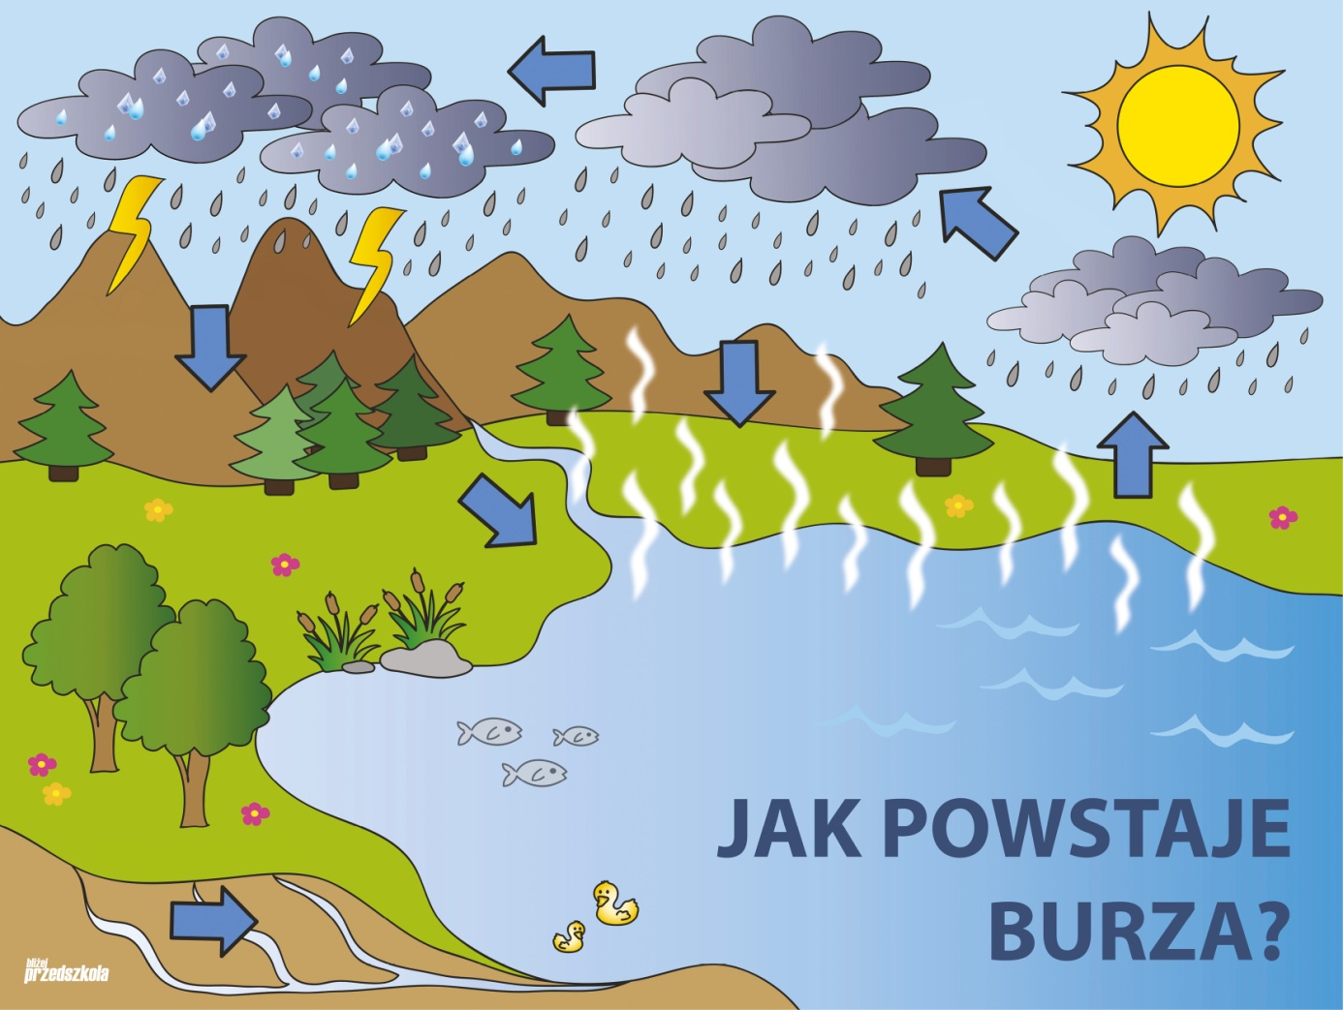

**2. „Skąd się bierze burza?” – eksperyment.** Proponuję dzieciom przeprowadzenie doświadczenia, do którego będą potrzebne: szklanka, blaszane denko (pokrywka puszki), balonik, kawałek wełnianej tkaniny.

Instrukcja:

1. Na suchej szklance umieszczamy blaszane denko,

2. Nadmuchujemy balonik,

3. Pocieramy energicznie balonik wełnianą szmatką i kładziemy go na denku,

4. Zbliżamy palec do brzegu blachy.

Co zauważyliście? (przepływ prądu) Jak to wytłumaczyć?

(W wyniku pocierania balonika wytworzyły się ładunki elektryczne – prąd, i przeskoczyła iskra, którą można porównać do małej błyskawicy).

**3. Posłuchajmy piosenki -Tęcza cza, cza, cza**

<https://www.youtube.com/watch?v=LmBK0xFkhH4>

**Tęcza cza, cza, cza**

**sł. Anna Bernat, muz. Aleksander Pałac**

**Koleżanko, kolego popatrz czasem na niebo.**

**Czasem zdarzyć się może, cud, zjawisko w kolorze.**

**Ref.: Tęcza, tęcza cza, cza, cza,**

**czarodziejska wstążka ta.**

**Wiąże niebo z ziemią, o, jaki kolorowy splot.**

**Tęcza, tęcza cza, cza, cza, czarodziejska wstążka ta.**

**Przez tę tęczę cały świat kolorowy uśmiech ma.**

**Narysuję tę tęczę  i na zawsze ci wręczę.**

**By ci było tęczowo, tęczę noś kolorową.**

**Ref.: Tęcza, tęcza cza, cza, cza…**

**Śpiewaj z nami o tęczy,**

**Kiedy nuda cię dręczy.**

**W domu, w szkole, po burzy**

**Tęcza minę rozchmurzy.**

**Ref.: Tęcza, tęcza cza, cza, cza…**

**4. Zabawy badawcze.**

Zapraszam dzieci do zrobienia tęczy.

1. „Tęcza w wodzie” – dzieci nalewają wody do miski i wkładają do środka lusterko tak, by opierało się o ściankę. Kierują snop światła latarki na część tafli znajdującej się pod wodą. Na kartce trzymanej za latarką obserwują tęczę.

2. „Jak sprowadzić tęczę?” – dzieci kładą na stole kartkę papieru, w odległości około 10 cm nad papierem trzymają szklankę z wodą. Po chwili na stole powinna pojawić się tęcza.

**Jak myślicie skąd się wzięła tęcza?**

Wiązka światła białego odbija się od lustra. Gdy wychodzi z wody, załamuje się. Tęcza powstaje na skutek załamania i odbicia światła słonecznego w kroplach wody. Widzimy ją w postaci barwnego łuku na tle chmur deszczowych lub po deszczu. Powstaje także we mgle wodnej przy wodospadach i fontannach. Znika, kiedy wszystkie krople wody opadną lub wyparują.

**5. „Tęcza” – praca plastyczna.**

Dzieci malują tęczę na dużych arkuszach papieru za pomocą gąbek, wycinają elementy z papieru kolorowego i naklejają pod tęczą, tworząc dowolny krajobraz.

Oto przykłady

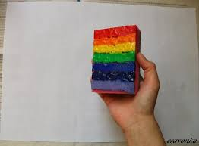 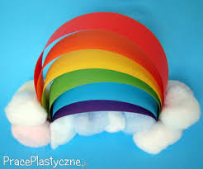

**6. Praca z KP4.39b** – poruszanie się zgodnie z kodem, kolorowanie obrazków.

**Praca z KP4.40a** – rysowanie wyniku przeprowadzonego eksperymentu

**Praca z KP4.40b** – kolorowanie mozaiki zgodnie z kodem.

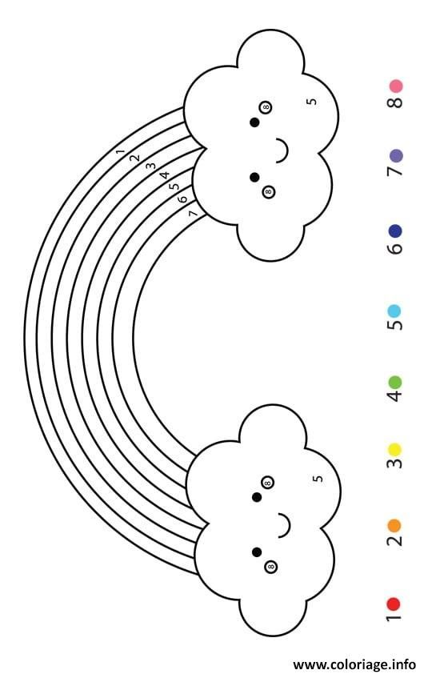

Pokoloruj odpowiednią ilość koralików różnymi kolorami i wpisz wynik

